GUIA DE REFUERZO TERCERO BÁSICO
CIENCIAS NATURALES
Estimados apoderados:
Con la finalidad de reforzar los objetivos y contenidos durante el periodo de suspensión de clases, se enviarán actividades en donde los estudiantes deberán reforzar en casa. Se sugiere realizar una actividad diaria.

ACTIVIDAD 1
Objetivo: Reconocer fuentes de energía natural y artificial.
¿Qué es la luz?
La luz es una forma de energía que es emitida por los cuerpos luminosos, viaja a gran velocidad por el espacio y la percibimos gracias al sentido de la vista.
La luz se produce en las fuentes de luz. Hay dos tipos de fuentes de luz:
- Naturales: como el Sol y el fuego.
- Artificiales: como las ampolletas, las velas, los fósforos, los tubos fluorescentes, etc. La mayor parte de las fuentes de luz artificiales funcionan con energía eléctrica.

Escribe en cada cuadrado una N si es luz natrual o una A si es artificial.
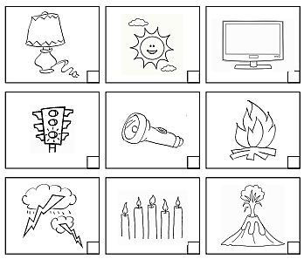

Responde las siguientes preguntas.

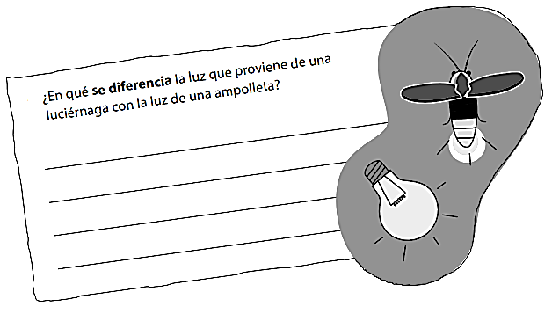

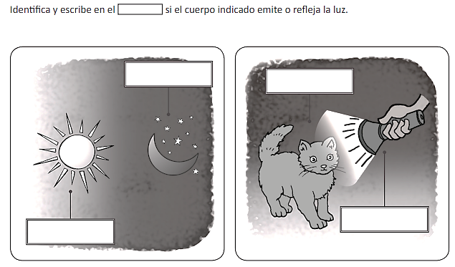

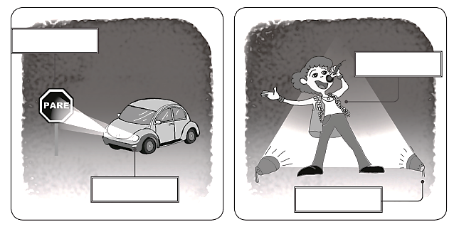

ACTIVIDAD 2
Objetivo: Comprender como se propaga la luz.
¿Cómo se propaga la luz?

La luz que sale de las fuentes luminosas se propaga en línea recta y en todas las direcciones. Cada una de las líneas rectas en las que viaja la luz se llama rayo de luz.
La velocidad con la que se propaga la luz depende del medio que atraviesa. La luz recorre alrededor de 300 000 kilómetros en un segundo.

I.-Realiza el siguiente experimento en casa y luego responde las preguntas.
